Лекция. Часть 2
Современные технологии в обучении школьников в области пожарной безопасности
1. Методы и принципы исследования
2. Основные результаты
3. Обсуждение
Анализ статистических данных за последние пять лет показывает, что неосторожное обращение с огнем остается основной причиной возникновения пожаров в нашей стране и среди пострадавших при пожаре 20% от общего количества приходится на детей и несовершеннолетних. Начиная с 2019 года прослеживается благоприятная динамика по основным показателям, связанным с возникновением пожаров, о чем свидетельствует снижение общего количества пожаров по сравнению с предыдущим годом примерно на 8-9%. Но проблема возникновения пожаров существует, поэтому способы и методы противопожарной профилактики всегда остаются актуальными и имеющими большой социально-экономический эффект.
Анализ научных и методических источников литературы по проблеме подготовки учащихся по пожарной безопасности выявил противоречие между теми задачами, которые государство и общество ставит перед образовательными организациями и недостаточной разработанностью теоретико-методического обеспечения практико-ориентированного обучения в предметной области основ безопасности жизнедеятельности по подготовке учащихся пожарной безопасности. Выявленное противоречие определило проблему реализации практико-ориентированного подхода в подготовке учащихся по пожарной безопасности при изучении основ безопасности жизнедеятельности.
Цель исследования: теоретическое выявление и экспериментальное обоснование эффективности практико-ориентированных методов подготовки учащихся по пожарной безопасности.
1. Методы и принципы исследования
В представленном исследовании осуществляется теоретический анализ, синтез, обобщение и конкретизация понятий. Кроме того, проводятся эмпирические исследования, основанные на педагогическом эксперименте с использованием таких методов, как тестирование, которое служит для диагностики теоретических знаний обучающихся, а также применение диагностических ситуационных заданий, методы математической статистики: критерий φ-угловое преобразование Фишера. В исследовании были задействованы учащиеся восьмых классов в количестве 87 человек.
2. Основные результаты
Современные учебные программы «Основы безопасности жизнедеятельности» нацелены на внедрение практико-ориентированных интерактивных форм организации учебных занятий. Одной из важных тем, рассматриваемых в содержании учебного курса «Основы безопасности жизнедеятельности», является пожарная безопасность. Данная тема подробно рассматривается в модуле «Безопасность в быту». Внедрение этого модуля в учебную программу по «Основам безопасности жизнедеятельности» способствует осознанию важности пожарной безопасности, умению правильно действовать в критических ситуациях, а также снизить риск возникновения пожаров и обеспечить безопасность в повседневной жизни.
В рамках модуля «Безопасность на транспорте» учащиеся изучают порядок действий при возникновении пожара на транспорте. Им предоставляется возможность ознакомиться с причинами возникновения таких пожаров и какими способами можно их предотвратить. Модуль «Безопасность в общественных местах» также ставит перед учащимися цель изучить порядок действий при обнаружении угрозы возникновения пожара в таких местах. Пожары в общественных местах – это серьезная угроза для безопасности людей, поэтому важно знать, как правильно себя вести и что делать в данной ситуации. Модуль «Безопасность в природной среде» посвящен изучению видов и опасностей природных пожаров. Учащиеся будут знакомиться с факторами и причинами возникновения природных пожаров, а также с порядком действий, которые следует соблюдать, находясь в зоне пожара.
Практико-ориентированное обучение является педагогическим процессом, цель которого заключается в обучении учащихся конкретным практическим навыкам, которые они смогут применить в реальной жизни, в будущей профессиональной деятельности. Реализация практической ориентированности должна быть основана на конкретных практических задачах, которые бы по сложности соответствовали возрасту учащихся.
Предпочтение следует отдать решению ситуационных задач, имитационным и игровым технологиям, использованию кейс-метода и т.п. Всё перечисленное помогает формированию безопасного поведения учащихся при пожаре.
Организация процесса обучения учащихся правилам пожарной безопасности предполагает формирование их понимания причин возникновения пожароопасных ситуаций в школе, дома и на природе, а также основных правил обращения с огнем. Учащимся также следует получить информацию о функциях и оборудовании пожарного щита, а также о номерах телефонов экстренных служб пожарной охраны, включая мобильные операторы.
В процессе обучения учащиеся должны приобрести следующие навыки: правильный вызов службы пожарной охраны по телефону, умение предвидеть возможные пожароопасные ситуации в школе и доме, умение эвакуироваться из задымленного помещения, а также использовать доступные средства для тушения огня. Также важна способность оказывать первую помощь при отравлении угарным газом и ожогах. Кроме того, учащимся необходимо развить умение принимать правильные решения в нестандартных ситуациях, связанных с пожарами, а также проявлять ответственность и осознание ценности человеческой жизни в соблюдении правил пожарной безопасности.
3. Обсуждение
Анализ результатов уровня подготовки учащихся по пожарной безопасности на констатирующем и контрольном этапах эксперимента показан на рисунке 1.
Анализ результатов диагностики подготовки учащихся по пожарной безопасности
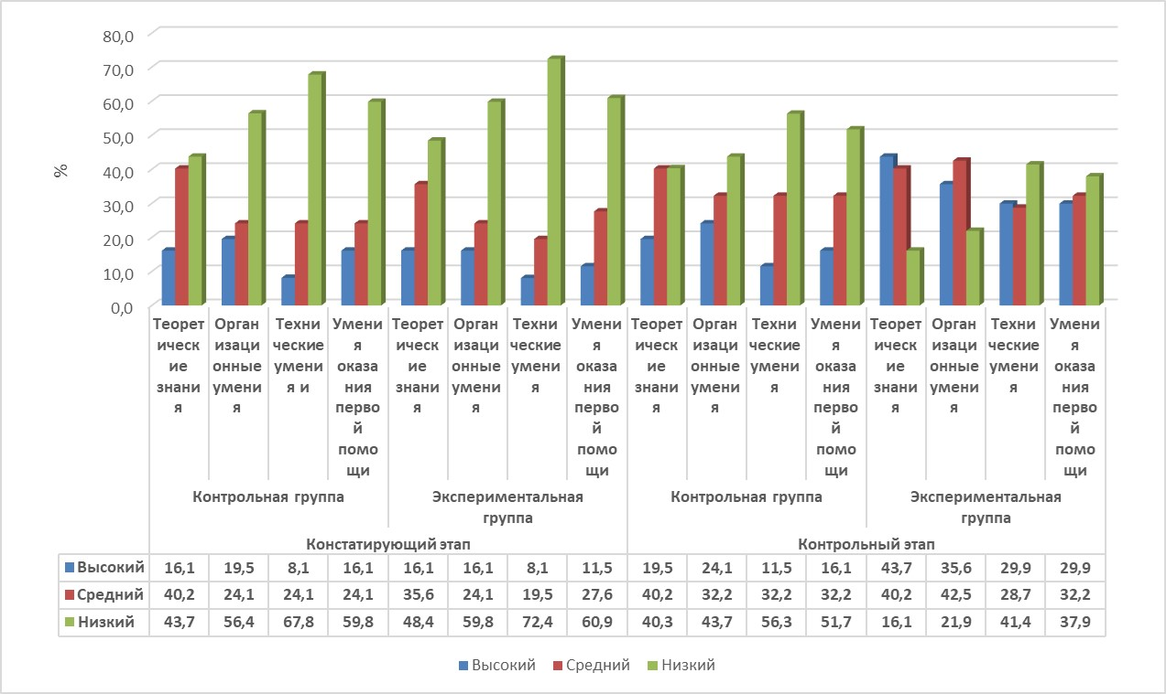
Рисунок 1 - Анализ результатов диагностики подготовки учащихся по пожарной безопасности
Уровень теоретических знаний учащихся после формирующего этапа эксперимента проявил следующую динамику: 43,7% учащихся экспериментальной группы имели высокий уровень теоретических знаний, низкий уровень – только 16,1% учащихся. В экспериментальной группе преобладал высокий уровень способности принимать правильные решения и действовать в условиях пожароопасной ситуации в нестандартах условиях – 35,6%. В экспериментальной группе диагностировался высокий и средний уровень владения специальными средствами пожаротушения у 29,9% и 28,7% учащихся, умение оказывать первую помощь пострадавшим при пожаре на высоком уровне имели 29,9% учащихся. Полученное экспериментальное значение углового преобразования Фишера φэмп ˃ φкр, р≤ 0,05, выявленные различия диагностируемых показателей носят статистически значимый характер.
Выявлена актуальность проблемы профилактики пожарной безопасности у учащихся общеобразовательных организаций, обусловленная недостаточной разработанностью теоретико-методического обеспечения практико-ориентированного обучения в предметной области основ безопасности жизнедеятельности. Для повышения эффективности подготовки учащихся по пожарной безопасности необходимо использовать ситуационные задачи и отрабатывать конкретные практические действия. Это позволяет учащимся усвоить алгоритмы действий в условиях пожарной опасности и научиться принимать правильные решения в нестандартных ситуациях. Специальные игровые и имитационные технологии позволяют учащимся приобрести навыки само- и взаимопомощи в экстремальных ситуациях, эвакуироваться из задымленного помещения, применять специальные и подручные средства пожаротушения. Анализ результатов контрольной диагностики показал, что в экспериментальной группе зафиксирована положительная динамика сформированности практических умений учащихся по пожарной безопасности (р≤ 0,05).

Список литературы:
1.Зиятдинова А. И. Формирования навыков основ безопасности жизнедеятельности учащихся во внеурочное время / А. И. Зиятдинова // Современные наукоемкие технологии. - 2020. - 1. - с. 68-72.
2. Майданный Д.Е. Подготовка обучающихся общеобразовательной организации по пожарной безопасности / Д.Е. Майданный, В.Ю. Сафонова // Образование и личность: методологические и прикладные основания. - Оренбург: Экспресс-печать, 2021. - C. 200-203.
3. Пожары и пожарная безопасность в 2022 году: информ.-аналитич. сб. - Балашиха: ФГБУ ВНИИПО МЧС России, 2023. - 80 с.
4. Основы безопасности жизнедеятельности. 8–9 классы // Федеральная рабочая программа. - 2023 - URL: https://edsoo.ru/wp-content/uploads/2023/11/frp-obzh_8-9.pdf (дата обращения: 10.01.2024)
5. Чечетина Т.А. Обстановка с пожарами в Российской Федерации за 9 месяцев 2023 года / Т.А. Чечетина // Пожарная безопасность. - 2023. - 4(113). - с. 105-122.

